新 书 推 荐
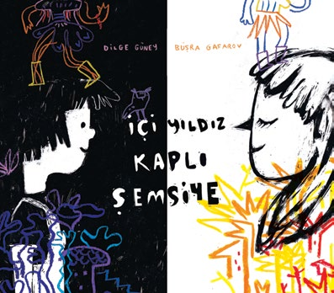
中文书名：《星光雨伞》
英文书名：The Starry Umbrella
作 者：Dilge Güney
插 画 师：Büşra Gafarov
出 版 社：Tudem
代理公司：Silva/ANA
页 数：48页
出版时间：2026年秋季
代理地区：中国大陆、台湾
审读资料：电子稿
类 型：故事绘本

“有时，家里最勇敢的人，是小小的孩子。”
新颖的角色互换设定，孩子治愈、安抚心怀恐惧的家长
引导孩子探讨恐惧与勇气，学会换位思考、换角度看世界
画面细腻氛围感十足，情绪饱满，打造温暖的睡前阅读氛围
温柔治愈的亲子故事，化解怕黑情绪，传递温柔的成长力量

本书卖点：

・创新亲子角色反转叙事，打破常规视角，以孩子的温柔力量治愈家长，故事新颖暖心。
・贴合儿童成长议题，围绕怕黑、勇气展开，适合引导孩子直面恐惧、多角度看待事物。
・插画细腻温柔、情感氛围浓厚，适配睡前共读，营造治愈舒缓的阅读体验。

内容简介：

妈妈格外偏爱晴朗的白日，每当夜幕降临，她总会紧紧拉上窗帘，点亮屋子里所有的灯。但女儿却有着截然不同的看法：如果黑夜真的令人恐惧，月光又怎会如此璀璨动人？在小女孩眼中，夜幕就像一把巨大的星光雨伞，温柔笼罩着整座城市。

这是一个温柔动人的亲子故事，实现了母女间的角色互换。小女孩慢慢鼓励妈妈，一同感受月夜漫步的美好、摇曳光影的灵动与璀璨星空的浪漫。故事温柔地告诉读者，有时候，最纯粹的勇气，往往来自最渺小的身影。

内页插图：

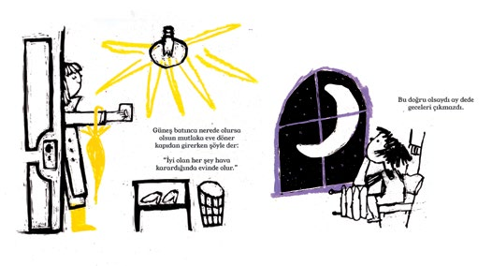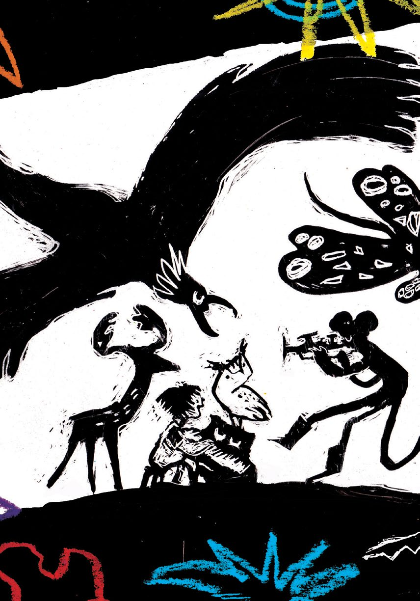

请将反馈信息发至：版权负责人
Email：Rights@nurnberg.com.cn
安德鲁·纳伯格联合国际有限公司北京代表处
北京市海淀区中关村大街甲59号中国人民大学文化大厦1705室, 邮编：100872
电话：010-82504106, 传真：010-82504200
公司网址：http://www.nurnberg.com.cn
书目下载：http://www.nurnberg.com.cn/booklist_zh/list.aspx
书讯浏览：http://www.nurnberg.com.cn/book/book.aspx
视频推荐：http://www.nurnberg.com.cn/video/video.aspx
豆瓣小站：http://site.douban.com/110577/
新浪微博：安德鲁纳伯格公司的微博_微博 (weibo.com)
微信订阅号：安德鲁纳伯格联合国际北京代表处

